MŠMT dle ustanovení § 4 odst. 4 zákona č. 306/1999 Sb., o poskytování dotací soukromým školám, předškolním a školským zařízením, ve znění pozdějších předpisů, vydává každý rok normativy pro financování soukromých škol a školských zařízení. Normativy MŠMT vydává ve Věstníku ministerstva. Současně jsou tyto normativy každoročně zveřejňovány na webových stránkách MŠMT. Pro rok 2017 jsou zveřejněny na adrese http://www.msmt.cz/vzdelavani/skolstvi-v-cr/ekonomika-skolstvi/normativy-soukromych-skol-na-rok-2017 .

Zákon č. 306/1999 Sb., ve znění pozdějších předpisů, dále definuje další podrobnosti ve financování tzv. soukromého školství. Smluvním partnerem při uzavírání smlouvy o poskytnutí dotace, či smlouvy o poskytnutí zvýšené dotace je vždy příslušný krajský úřad. MŠMT nemá k dispozici údaje o počtu škol a školských zařízení, se kterými krajské úřady uzavřely smlouvu o poskytnutí základní dotaci a o zvýšené dotaci. Navíc procentní sazba základní dotace se dle § 4 odst. 5 zákona č. 306/1999 Sb. pohybuje od 50 % do 80 %, zvýšená dotace pak dle ustanovení § 5 odst. 5 od 80 % do 100 %.

Pro porovnání normativů jsme namodelovali průměrný krajský normativ pro základní školy tvořené pouze třídami prvního stupně, pro základní školy plně organizované (dle členění krajských normativů) a pro soukromé střední školy v porovnání s průměrným normativem pro gymnázia a vybrané obory M. Jedná se o závislost výše normativů v Kč na počtu žáků ve škole.
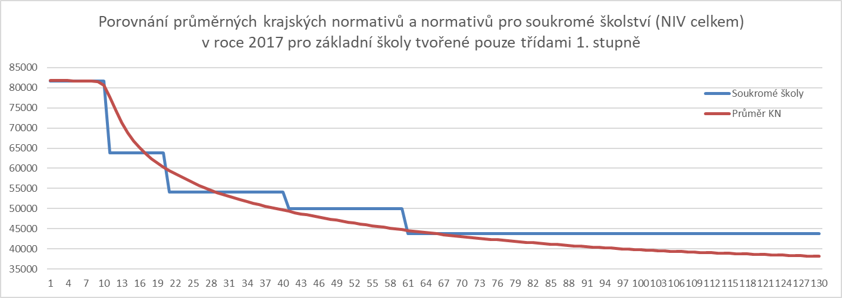

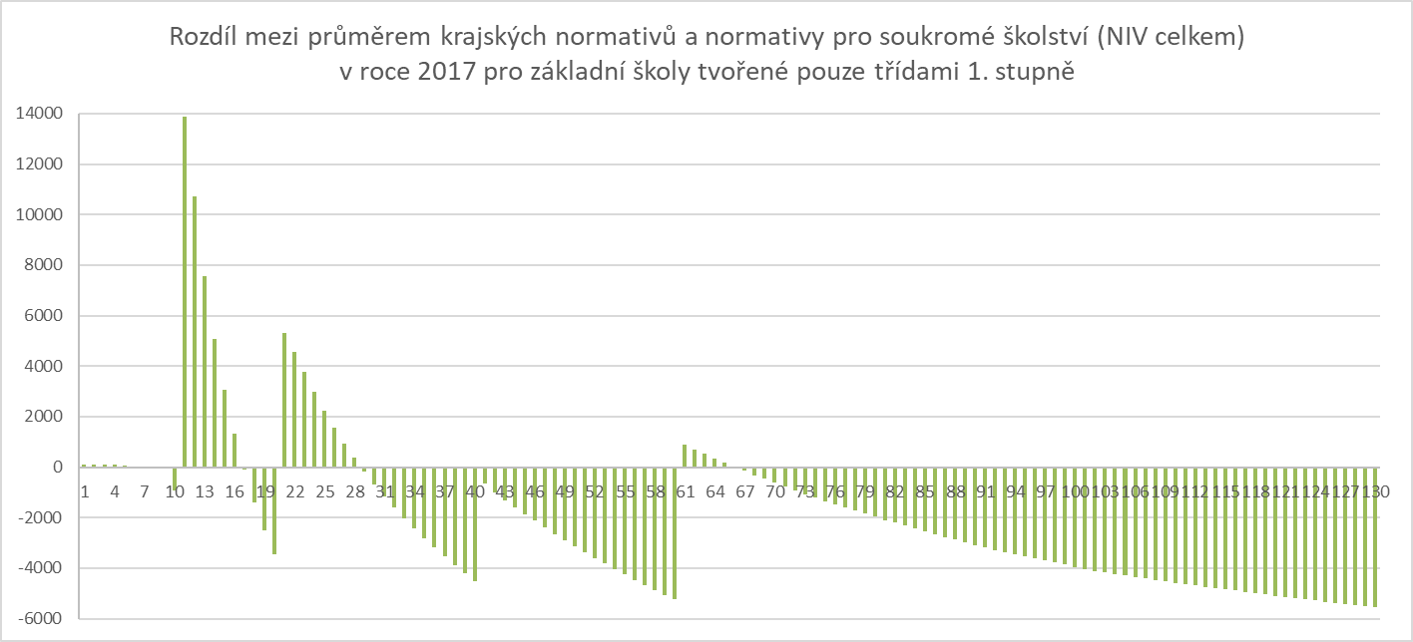

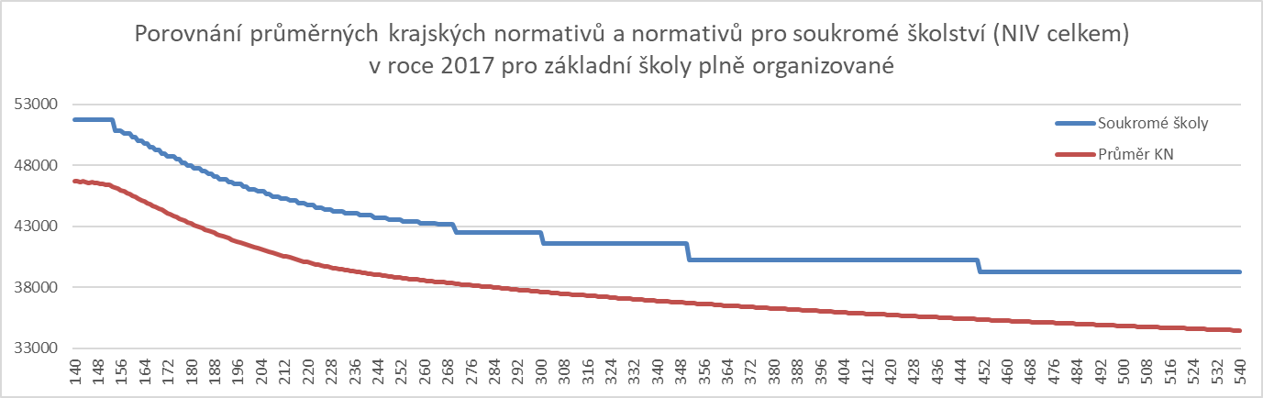

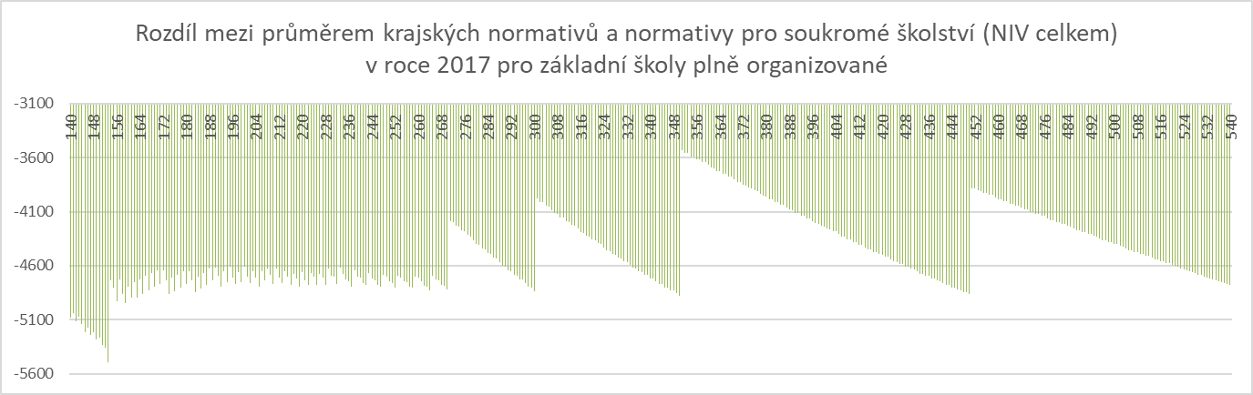

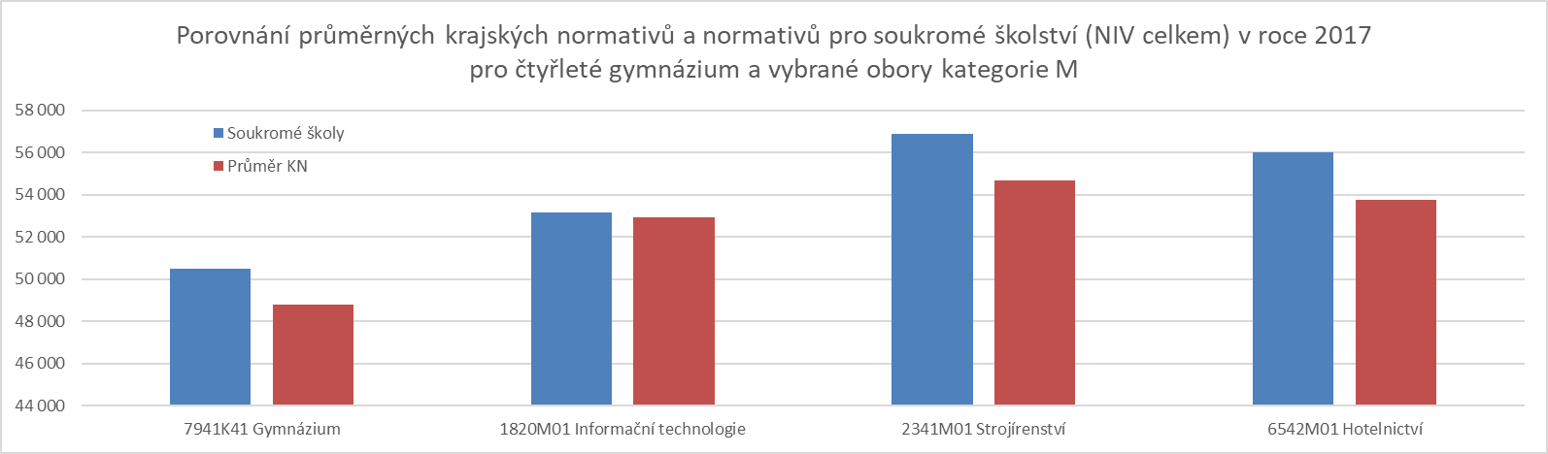

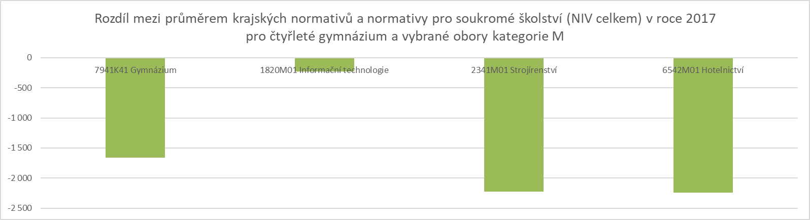

Z výše uvedených grafů je zřejmé, že normativ soukromých ZŠ je u škol tvořených pouze 1. stupněm stejný nebo vyšší než průměrný krajský normativ veřejných ZŠ již od počtu 28 žáků (se zanedbatelným výkyvem u počtu 61-66 žáků). V případě ZŠ plně organizovaných je normativ soukromých škol vždy vyšší než průměrný krajský normativ veřejných škol. Totéž platí pro představené obory středních škol včetně gymnázií.
Je také třeba upozornit, že průměrný krajský normativ pro veřejné ZŠ tvořené pouze 1. stupněm zakrývá skutečnost, že normativy pro tyto školy jsou ve většině krajů pod tímto průměrem. Proto je ve většině krajů normativ pro soukromé školy vyšší než normativ pro veřejné školy i pro většinu soukromých škol s počtem nižším než 28 žáků.
Poznámka:
Financování škol a školských zařízení zřizovaných krajem, obcí, svazkem obcí probíhá na odlišných principech (vyplývá z ustanovení §§ 160 až 163 školského zákona). Tyto principy jsou opět každoročně zveřejňovány, pro rok 2017 na adrese http://www.msmt.cz/vzdelavani/skolstvi-v-cr/ekonomika-skolstvi/principy-normativniho-rozpisu-rozpoctu-primych-vydaju-rgs-1. Dále MŠMT každoročně zveřejňuje porovnání krajských normativů, pro rok 2017 zveřejněno na adrese http://www.msmt.cz/vzdelavani/skolstvi-v-cr/ekonomika-skolstvi/porovnani-krajskych-normativu-mzdovych-prostredku-a-5 .

